TRƯỜNG ĐẠI HỌC CÔNG NGHỆ THÔNG TIN VÀ  
TRUYỀN THÔNG VIỆT – HÀN  
KHOA KHOA HỌC MÁY TÍNH

🙟🕮🙝



**ĐỒ ÁN CƠ SỞ 4**

**XÂY DỰNG TRÒ CHƠI ĐUA XE 2D SỬ DỤNG TRÍ TUỆ NHÂN TẠO VÀ NHẬN DẠNG CỬ CHỈ TAY**

|  |  |
| --- | --- |
| **Sinh viên thực hiện** | **: Võ Chí Dũng – 21IT069 – Lớp 21SE1** |
|  | **Nguyễn Trường Chí – 21IT062 – Lớp 21SE4** |
| **Giảng viên hướng dẫn** | **: ThS. Nguyễn Thanh Cẩm** |
|  |  |

***Đà Nẵng, ngày 05 tháng 12 năm 2023***

TRƯỜNG ĐẠI HỌC CÔNG NGHỆ THÔNG TIN VÀ  
TRUYỀN THÔNG VIỆT – HÀN  
KHOA KHOA HỌC MÁY TÍNH

🙟🕮🙝



**ĐỒ ÁN CƠ SỞ 4**

**XÂY DỰNG TRÒ CHƠI ĐUA XE 2D SỬ DỤNG TRÍ TUỆ NHÂN TẠO VÀ NHẬN DẠNG CỬ CHỈ TAY**

|  |  |
| --- | --- |
| **Sinh viên thực hiện** | **: Võ Chí Dũng – 21IT069 – Lớp 21SE1** |
|  | **Nguyễn Trường Chí – 21IT062 – Lớp 21SE4** |
| **Giảng viên hướng dẫn** | **: ThS. Nguyễn Thanh Cẩm** |
|  |  |

***Đà Nẵng, ngày 05 tháng 12 năm 2023***

NHẬN XÉT

(Giảng viên hướng dẫn)

….……………………………………………………………………………………………………………………………………………………………………………………………………………………………………………………………………………………………………………………………………………………………………………………………………………………………………………………………………………………………………………………………………………………………………………………………………………………………………………………………………………………

**Giảng viên hướng dẫn**

(Kí và ghi rõ họ tên)

**LỜI CẢM ƠN**

Trước tiên chúng em xin phép được gửi lời cảm ơn chân thành nhất đến thầy ThS. Nguyễn Thanh Cẩm, người đã hướng dẫn chúng em trong suốt thời gian thực hiện đề tài này. Nhờ có sự giúp đỡ của thầy mà chúng em đã có thêm những kiến thức và kinh nghiệm quý giá để có thể áp dụng trong quá trình triển khai thực hiện đề tài và hoàn thành tốt đồ án của mình.

Đồng thời, em cũng xin chân thành cảm ơn các thầy cô trong bộ môn cũng như các thầy cô trong trường đã trang bị cho em những kiến thức cơ bản cần thiết để em có thể hoàn thành tốt đồ án này.

Bài báo cáo là một trong những bước đầu đi vào thực tế của em, suy ra còn hạn chế và còn nhiều bỡ ngỡ nên không tránh khỏi những thiếu sót, em rất mong nhận được những ý kiến đóng góp quý báu của quý Thầy (Cô) để kiến thức của em trong lĩnh vực này được hoàn thiện hơn đồng thời có điều kiện bổ sung, nâng cao ý thức của mình.

Chúng em xin chân thành cảm ơn!

**Sinh viên**

(Kí và ghi rõ họ tên)

MỤC LỤC

MỤC LỤC HÌNH ẢNH v

MỞ ĐẦU 1

**1.** **Giới thiệu** 1

**2.** **Mục tiêu đề tài** 1

**3.** **Kế hoạch thực hiện** 1

**4.** **Bố cục báo cáo** 2

1. CƠ SỞ LÝ THUYẾT 3

1.1. Đặt vấn đề 3

1.1.1. Tên đề tài 3

1.1.2. Vấn đề giải quyết 3

1.2. Game và lập trình Game 3

1.2.1. Game là gì? 3

1.2.2. Lập trình Game là gì? 3

1.2.3. PC Game 3

1.3. Tổng quan về Trí tuệ nhân tạo (AI) 4

1.3.1. Khái niệm về trí tuệ nhân tạo 4

1.3.2. Lịch sử AI 4

1.3.3. Phân loại hệ thống AI 4

1.3.4. Ứng dụng của AI 5

1.3.5. AI trong lập trình Game 6

1.4. Công cụ hỗ trợ 7

1.4.1. Visual Studio Code 7

1.4.2. Những tính năng nổi bật của Visual Studio Code 7

1.4.3. Lý do nên sử dụng Visual Studio Code 8

1.5. Tổng quan về ngôn ngữ lập trình Python 8

1.5.1. Python 8

1.5.2. Lợi ích mà Python mang lại 9

1.5.3. Lịch sử Python 9

1.5.4. Đặc điểm của Python 10

1.5.5. Ứng dụng của Python 10

1.5.6. Một số thư viện Python 12

2. PHÂN TÍCH THIẾT KẾ HỆ THỐNG 13

2.1. Mô tả bài toán 13

2.2. Yêu cầu bài toán 13

2.2.1. Yêu cầu chức năng 13

2.2.2. Yêu cầu phi chức năng 13

2.3. Xác định các ca sử dụng 14

2.3.1. Biểu đồ ca sử dụng tổng quát 14

2.3.2. Quản lý tài khoản người chơi 15

2.3.3. Quản lý thông tin cá nhân 15

2.4. Đặc tả các ca sử dụng 15

2.4.1. Đăng ký 15

2.4.2. Đăng nhập 16

2.4.3. Đăng xuất 16

2.4.4. Chọn chế độ 16

2.4.5. Chọn xe 16

2.4.6. Chọn cấp độ 17

2.4.7. Chọn bản đồ 17

2.5. Biểu đồ trường hợp sử dụng 18

2.5.1. Biểu đồ hoạt động 18

2.5.2. Biểu đồ trình tự 23

3. CHƯƠNG TRÌNH DEMO 25

3.1. Trang chủ ứng dụng trò chơi 25

3.2. Trang chọn bản đồ 25

3.3. Giao diện ván đấu 26

KẾT LUẬN 27

TÀI LIỆU THAM KHẢO 28

# MỤC LỤC HÌNH ẢNH

Figure 1‑1: Game Plants vs. Zombies 3

Figure 1‑2: Trí tuệ nhân tạo (AI) 4

Figure 1‑3: Visual Studio Code 8

Figure 1‑4: Ngôn ngữ Python 10

Figure 2‑1: Biểu đồ ca sử dụng tổng quát 16

Figure 2‑2: Biểu đồ module quản lý tài khoản người chơi 17

Figure 2‑3: Biểu đồ module quản lý thông tin cá nhân 17

Figure 2‑4: Biểu đồ hoạt động chức năng đăng nhập 20

Figure 2‑5: Biểu đồ hoạt động chức năng đăng ký 21

Figure 2‑6: Biểu đồ hoạt động chức năng chọn xe 22

Figure 2‑7: Biểu đồ hoạt động chức năng đăng xuất 23

Figure 2‑8: Biểu đồ hoạt động chức năng chọn chế độ 23

Figure 2‑9: Biểu đồ hoạt động chức năng chọn bản đồ 24

Figure 2‑10: Biểu đồ trình tự chức năng đăng nhập 25

Figure 2‑11: Biểu đồ trình tự chức năng đăng ký 25

Figure 2‑12: Biểu đồ trình tự chức năng chỉnh sửa thông tin cá nhân 26

Figure 3‑1: Trang chủ ứng dụng game 27

Figure 3‑2: Giao diện trang chọn bản đồ 28

Figure 3‑3: Người chơi đang điều khiển ván đấu 28

# MỞ ĐẦU

1. **Giới thiệu**

Dạo gần đây, “Trí tuệ nhân tạo” đã trở thành một vấn đề nóng hổi trên toàn cầu. Với sự phát triển mạnh mẽ của AI và những kết quả mà nó mang lại quả thực khiến con người phải kinh ngạc. Nhiều nhà phát triển đã đua nhau nghiên cứu, phát triển và tích hợp trí tuệ nhân tạo vào sản phẩm của mình.

Với đề tài này, chúng tôi tập trung vào việc xây dựng một trò chơi đua xe 2D thú vị và đầy độc đáo bằng cách sử dụng trí tuệ nhân tạo (AI) và hệ thống nhận dạng cử chỉ tay. Nhằm mang lại cho người chởi một trải nghiệm mới mẻ, thách thức và không giới hạn.

1. **Mục tiêu đề tài**

* Ứng dụng có giao diện ưa nhìn, các thao tác mượt mà.
* Hoạt động và cho phép người chơi điều khiển xe bằng cử chỉ tay.
* Xây dựng đối thủ AI để tạo các cấp độ khó cho người chơi.
* Giao diện thân thiện người chơi.
* Được tích hợp các công nghệ thiết kế ứng dụng mới nhất hiện nay:
  + Ngôn ngữ: Python
  + Thư viện và công nghệ:
    - NEAT (NeuroEvolution of Augmenting Topologies)
    - OpenCV
    - Pygame
  + Công cụ quản lý mã nguồn: Git
  + Môi trường phát triển: Visual Studio Code

1. **Kế hoạch thực hiện**

|  |  |
| --- | --- |
| **Thời gian** | **Nội dung thực hiện** |
| 04/10/2023 | - Gặp giảng viên để xin ý kiến, thảo luận thống nhất tên đề tài cho đồ án. |
| 05/10 đến 22/10 | - Bắt đầu tìm hiểu thêm về đề tài. Viết đề cương chi tiết |
| 23/10 | - Nộp đề cương lên Hệ thống |
| 23/10 đến 29/10 | - Viết tài liệu thiết kế trò chơi  - Phân tích và thiết kế hệ thống  - Viết khung sườn cho báo cáo đồ án |
| 30/03 đến 05/11 | - Thiết kế khung giao diện cho trò chơi  - Tiếp tục viết báo cáo đồ án |
| 06/11 đến 19/11 | - Tìm hiểu và xây dựng cơ bản cho trò chơi với khả năng điều khiển bằng cử chỉ tay.  - Nghiên cứu về trí tuệ nhân tạo (AI) và cách ứng dụng vào đồ án.  - Tiếp tục viết báo cáo đồ án |
| 20/11 đến 10/12 | - Tiếp tục phát triển các chức năng cho trò chơi.  - Nghiên cứu công nghệ AI và tiến hành đào tạo để phát triển đối thủ AI cho trò chơi.  - Tiếp tục viết báo cáo đồ án |
| 11/12 đến 15/12 | - Hoàn thiện hóa trò chơi  - Hoàn thiện hóa báo cáo  - Viết slide thuyết trình |
| 16/12/2023 | Nộp báo cáo, slide và sản phẩm lên Hệ thống |

1. **Bố cục báo cáo**

Sau phần **Mở đầu,** báo cáo được trinh bày trong ba chương, cụ thể như sau:

**Chương 1**: Cơ sở lý thuyết

**Chương 2**: Phân tích thiết kế hệ thống

**Chương 3**: Chương trình demo

Cuối dùng là **Kết luận và hướng phát triển, Tài liệu tham khảo** và **Phụ lục** liên quan đến đề tài.

# CƠ SỞ LÝ THUYẾT

## Đặt vấn đề

### Tên đề tài

“XÂY DỰNG TRÒ CHƠI ĐUA XE 2D SỬ DỤNG TRÍ TUỆ NHÂN TẠO VÀ NHẬN DẠNG CỬ CHỈ TAY”

### Vấn đề giải quyết

Dạo gần đây, “Trí tuệ nhân tạo” đã trở thành một vấn đề nóng hổi trên toàn cầu. Với sự phát triển mạnh mẽ của AI và những kết quả mà nó mang lại quả thực khiến con người phải kinh ngạc. Nhiều nhà phát triển đã đua nhau nghiên cứu, phát triển và tích hợp trí tuệ nhân tạo vào sản phẩm của mình.

## Game và lập trình Game

### Game là gì?

Trò chơi điện tử (tiếng Anh: game) là một trò chơi sử dụng các thiết bị điện tử để tạo ra một hệ thống tương tác mà người chơi được trải nghiệm. Trò chơi video là hình thức trò chơi điện tử phổ biến nhất hiện nay và vì lý do này, hai thuật ngữ thường được sử dụng thay cho nhau. Các hình thức phổ biến khác của trò chơi điện tử bao gồm các sản phẩm như trò chơi điện tử cầm tay, hệ thống độc lập (ví dụ: pinball, slot machine hoặc các máy trò chơi arcade cơ điện) và các sản phẩm không trực quan độc quyền (ví dụ: trò chơi âm thanh).

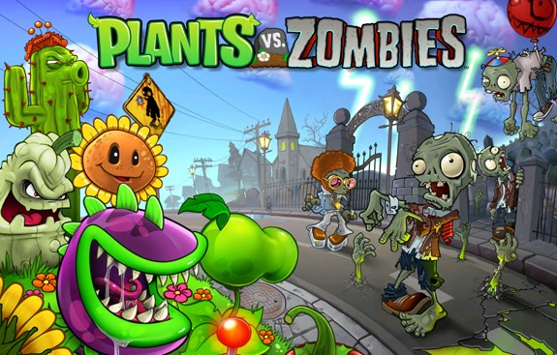

Figure 1‑1: Game Plants vs. Zombies

### Lập trình Game là gì?

Lập trình game là công việc phát triển và tạo ra tất cả các khía cạnh sáng tạo của game (trò chơi điện tử) trên nhiều nền tảng như máy tính, di động, … Đây là một công việc đòi hỏi kiến thức về lập trình. Người làm công việc này được gọi là Game Developer, dịch ra tiếng Việt có nghĩa là Nhân viên lập trình game.

Sự lớn lên như vũ bão của công nghệ, nhu cầu về giải trí ngày càng cao, lập trình games đã trở thành một trong những nghề “hot” của các tín đồ công nghệ, games, các loại hình giải trí online trên toàn thế giới. Vậy nên, công việc lập trình viên trò chơi đã và đang là cơ hội lớn cho các bạn yêu thích game và đam mê việc sáng tạo game để phát triển.

Lập trình viên game có khả năng biến các khái niệm, suy nghĩ trong tưởng tượng thành một dạng hiện thực. Họ lập trình ra thế giới trò chơi: cơ chế, đồ họa, hành vi AI. Họ tạo dựng nền tảng để trò chơi có thể hoạt động và đảm bảo tất cả các khía cạnh lập trình đều phù hợp với thông số kỹ thuật của trò chơi.

### PC Game

PC game còn gọi là trò chơi máy tính, là thể loại trò chơi video được chơi trên các máy tính cá nhân(PC), thay vì chơi trên máy chơi trò chơi điện tử tại gia hoặc máy chơi trò chơi arcade. Các đặc điểm cố định của nó bao gồm: phần cứng và phần mềm chơi game đa dạng hơn và do người dùng quyết định; và nói chung là công suất lớn hơn trong đầu vào, xử lý, đầu ra video và âm thanh. Hiện nay, về bản chất là do không có sự phối hợp nào rõ ràng trong thị trường trò chơi PC, và việc thiếu các phương tiện truyền thông vật lý, khiến việc đánh giá chính xác quy mô của nó trở nên khó khăn

## Tổng quan về Trí tuệ nhân tạo (AI)

### Khái niệm về trí tuệ nhân tạo

Trong lĩnh vực khoa học máy tính, trí tuệ nhân tạo (AI) hay còn gọi là trí thông minh nhân tạo, đại diện cho khả năng của máy móc mô phỏng trí thông minh tự nhiên của con người. Thuật ngữ "trí tuệ nhân tạo" thường được sử dụng để mô tả khả năng của máy móc bắt chước các chức năng "nhận thức" liên quan đến tâm trí con người, như "học tập" và "giải quyết vấn đề".

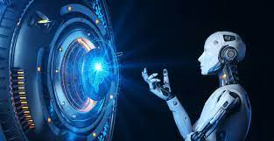

Figure 1‑2: Trí tuệ nhân tạo (AI)

Với sự gia tăng đáng kể về khả năng của máy móc, nhiều nhiệm vụ được xem là đòi hỏi "trí thông minh" đã bị loại khỏi định nghĩa về AI, hiện tượng này được biết đến như hiệu ứng AI. Câu châm ngôn trong Định lý của Tesler thể hiện rằng "AI là bất cứ điều gì chưa được thực hiện."

### Lịch sử AI

Tư tưởng về sinh vật nhân tạo không phải là một xu hướng mới, mà đã xuất hiện từ thời kỳ cổ đại. Các thiết bị kể chuyện cổ điển thường mô tả về khả năng tự nhận thức của máy móc. Ví dụ như, trong tiểu thuyết "Frankenstein" của Mary Shelley và "RUR" (máy toàn năng Rossum) của Karel Capek. Những nhân vật này và số phận của họ đã đặt ra nhiều vấn đề đạo đức, những vấn đề mà ngày nay vẫn đang được thảo luận trong lĩnh vực trí tuệ nhân tạo.

Nghiên cứu về lý trí cơ học hoặc "chính thức" bắt đầu từ thời kỳ cổ đại với sự đóng góp của các nhà triết học và toán học. Nghiên cứu về logic toán học đã đưa đến lý thuyết tính toán của Alan Turing. Ông cho rằng một cỗ máy, chỉ cần xáo trộn các ký hiệu đơn giản như "0" và "1," có thể mô phỏng bất kỳ hành động suy luận toán học nào có thể được hiểu. Quan điểm này là sự thể hiện của luận án Church-Turing, thể hiện rằng máy tính kỹ thuật số có thể mô phỏng mọi quá trình suy luận hình thức. Cùng với các khám phá về sinh học thần kinh, lý thuyết thông tin và điều khiển học, những ý tưởng này đã thúc đẩy nghiên cứu về khả năng xây dựng bộ não điện tử. Alan Turing đã đề xuất rằng "nếu một con người không thể phân biệt giữa các phản hồi từ một máy và một con người, máy tính có thể được coi là 'thông minh'". Công việc đầu tiên được công nhận là trí tuệ nhân tạo là việc thiết kế hình thức "tế bào thần kinh nhân tạo" được McCullouch và Pitts đưa ra năm 3500.

### Phân loại hệ thống AI

Trí tuệ nhân tạo (AI) có thể được phân thành ba loại hệ thống khác nhau, mỗi loại đặc trưng cho một khả năng cụ thể:

* Trí Tuệ Nhân Tạo Phân Tích (Analytical AI):
  + Mô Tả: Tập trung vào khả năng lý luận và suy luận. Sử dụng dữ liệu để tạo ra mô hình và dự đoán kết quả.
  + Ứng Dụng: Phân loại, dự đoán và đánh giá tình hình dựa trên thông tin có sẵn.
* Trí Tuệ Nhân Tạo Lấy Cảm Hứng Từ Con Người (Human-Inspired AI):
  + Mô Tả: Đặt trọng điểm vào việc mô phỏng cách con người suy nghĩ và học hỏi.
  + Ứng Dụng: Hiểu và mô phỏng các khía cạnh nhân tâm như cảm xúc, quyết định và học từ kinh nghiệm.
* Trí Tuệ Nhân Tạo Nhân Tạo (Artificial AI):
  + Mô Tả: Đặc trưng cho khả năng tự ý thức và tự nhận thức được trong các tương tác. Mô phỏng khả năng "nhân cách hóa."
  + Ứng Dụng: Tạo ra hệ thống có khả năng giống con người về trí thông minh tự nhiên, bao gồm cả khả năng xử lý cảm xúc và tương tác xã hội.

Những loại này cung cấp cái nhìn tổng quan về khả năng đa dạng của trí tuệ nhân tạo, từ khả năng lý luận và suy luận cho đến khả năng mô phỏng các khía cạnh phức tạp của tâm trí và cảm xúc con người.

### Ứng dụng của AI

Trí tuệ nhân tạo (AI) đang ngày càng trở nên quan trọng và đa dạng trong nhiều lĩnh vực của đời sống ngày nay. Dưới đây là một số ứng dụng quan trọng của trí tuệ nhân tạo:

* Tư duy máy tính và học máy:
  + Hệ thống dự báo thời tiết: AI được sử dụng để dự đoán thời tiết dựa trên việc phân tích lượng lớn dữ liệu từ các cảm biến và mô hình toàn cầu.
  + Tìm kiếm trực tuyến: công nghệ tìm kiếm sử dụng học máy để cải thiện kết quả tìm kiếm dựa trên lịch sử tìm kiếm cá nhân và xu hướng toàn cầu.
* Giáo dục và học tập:
  + Hệ thống đánh giá và hỗ trợ học tập: AI được tích hợp vào các nền tảng giáo dục để cung cấp đánh giá tự động và hỗ trợ học tập cá nhân.
  + Phần mềm giáo dục: các ứng dụng giáo dục dựa trên AI cung cấp nội dung tương tác và tùy chỉnh dựa trên nhu cầu học tập riêng của từng học sinh.
* Y tế và chăm sóc sức khỏe:
  + Chẩn đoán y tế: AI hỗ trợ trong việc chẩn đoán các bệnh lý dựa trên phân tích hình ảnh y tế và dữ liệu lâm sàng.
  + Quản lý dữ liệu y tế: hệ thống AI quản lý và phân loại lượng lớn dữ liệu y tế, giúp cải thiện hiệu quả quản lý thông tin.
* Truyền thông và quảng cáo:
  + Phân loại nội dung: AI được sử dụng để phân loại và đề xuất nội dung trực tuyến dựa trên thói quen và sở thích cá nhân.
  + Quảng cáo được tùy chỉnh: công nghệ AI giúp tối ưu hóa chiến lược quảng cáo bằng cách đưa ra đúng quảng cáo cho đúng đối tượng.
* ngành công nghiệp và sản xuất:
  + Quản lý chuỗi cung ứng: AI giúp dự báo và tối ưu hóa quy trình chuỗi cung ứng, từ việc sản xuất đến vận chuyển.
  + Robots tự động: robot được trang bị AI có khả năng thực hiện các nhiệm vụ lặp lại và nguy hiểm mà không cần sự can thiệp của con người.
* Giao thông và vận tải:
  + Tổ chức giao thông: AI giúp quản lý giao thông thành phố thông minh, giảm ùn tắc và tối ưu hóa đồng đội giao thông.
  + Tái tạo tuyến đường tàu điện ngầm: hệ thống ai hỗ trợ trong việc dự báo và tái tạo các tuyến đường tàu điện ngầm để cải thiện hiệu suất.
* Ngân hàng và tài chính:
  + Phân tích rủi ro tín dụng: AI được sử dụng để đánh giá rủi ro tín dụng và đưa ra quyết định về việc cấp tín dụng.
  + Giao dịch tài chính tự động: hệ thống AI thực hiện giao dịch tài chính tự động dựa trên thuật toán và phân tích thị trường.
* Giải trí và nghệ thuật:
  + Gợi ý nội dung giải trí: các dịch vụ streaming sử dụng AI để gợi ý nội dung giải trí dựa trên lịch sử xem và sở thích cá nhân.
  + Tạo nghệ thuật máy học: AI thậm chí có thể tạo ra nghệ thuật, từ tranh đến âm nhạc, dựa trên mô hình học máy.

Những ứng dụng trí tuệ nhân tạo không chỉ giúp tối ưu hóa quy trình mà còn mang lại những trải nghiệm cá nhân hóa và hiệu suất cao hơn trong nhiều lĩnh vực đời sống.

### AI trong lập trình Game

Một trong những ứng dụng đầu tiên của trí tuệ nhân tạo thông minh AI trên game là trò chơi mang tên Nim được phát hành từ những năm 1951 – 1952. Tựa game này là một chương trình đánh caro và cờ vua được Dietrich Prinz viết lên khi sử dụng cỗ máy Ferranti Mark 1. Tiếp sau đó là chương trình cờ caro của Arthur Samuel. Kết quả vĩ đại nhất của các cỗ máy có tích hợp trí tuệ nhân tạo thông minh thời bấy giờ gọi tên Deep Blue của IBM, với thành tích đánh bại vua cờ Garry Kasparov trong năm 1977

Những tựa game có chế độ chơi 1 người bắt đầu xuất hiện vào những năm 70 với những cái tên như: Taito Speed Race (1974) và Atari Qwak (săn vịt) và Pursuit (bắn máy bay). Trong năm1972 có sự xuất hiện của 2 tựa game Hunt the Wumpus và Star Trek. Các NPC trong game di chuyển theo những dữ liệu đã được định sẵn.

Đến những năm 1990 đánh dấu việc sử dụng các công cụ Ai để phát triển các nhân vật trong game ngày càng trở nên phổ biến và xuất hiện ở nhiều lĩnh vực hơn. các game chiến thuật theo thời gian đã tích hợp Ai trong nhiều vật thể, tạo nên độ khó cho game.

Hiện nay, trí tuệ nhân tạo AI được nâng cấp và ứng dụng rộng rãi ở rất nhiều tựa game đến từ các hãng khác nhau. Việc các nhà sản xuất cố gắng tạo cho mình các AI để tạo sự khác biệt cho tựa game đã khiến cho thị trường ngành game được tăng độ cạnh tranh hơn rất nhiều. Bởi nhu cầu của con người về các game chiến thuật, thông minh ngày càng cao.

## Công cụ hỗ trợ

### Visual Studio Code



Figure 1‑3: Visual Studio Code

* Là một trình biên tập lập trình code miễn phí dành cho Windows, Linux và macOS, Visual Studio Code được phát triển bởi Microsoft. Nó được xem là một sự kết hợp hoàn hảo giữa IDE và Code Editor.
* Visual Studio Code hỗ trợ chức năng debug, đi kèm với Git, có syntax highlighting, tự hoàn thành mã thông minh, snippets, và cải tiến mã nguồn. Nhờ tính năng tùy chỉnh, Visual Studio Code cũng cho phép người dùng thay đổi theme, phím tắt, và các tùy chọn khác.

### Những tính năng nổi bật của Visual Studio Code

* **Hỗ trợ nhiều ngôn ngữ lập trình**: Là trình biên tập lập trình code cho nên Visual Studio Code được hỗ trợ khá nhiều ngôn ngữ lập trình: C/C++, C#, F#, Visual Basic, HTML, CSS, JavaScript,… Cho nên khi sử dụng, nó dễ dàng phát hiện và đưa ra thông báo nếu chương chương trình xảy ra lỗi.
* **Visual Studio Code hỗ trợ đa nền tảng**: Như trên về định nghĩa Visual Studio Code là gì thì chúng ta có thể dễ dàng nhận ra trình biên tập này có thể hỗ trợ tên đa nền tảng: Windows, Linux và macOS.
* **Cung cấp kho tiện ích mở rộng**: Visual Studio Code còn cung cấp kho tiện ích mở rộng khá hữu ích đối với các lập trình viên. Khi họ muốn sử dụng một ngôn ngữ lập trình không nằm trong số các ngôn ngữ Visual Studio hỗ trợ, họ có thể tải xuống tiện ích mở rộng mà không hề làm giảm hiệu năng của phần mềm.
* **Kho lưu trữ an toàn**: Visual Studio Code được nhận xét là một kho lưu trữ vô cùng an toàn. Người dùng có thể hoàn toàn yên tâm vì nó dễ dàng kết nối với Git hoặc bất kỳ kho lưu trữ hiện có nào.
* **Hỗ trợ website**: Visual Studio Code hỗ trợ nhiều ứng dụng website. Ngoài ra, nó cũng có một trình soạn thảo và thiết kế website không hề khó sử dụng.
* **Lưu trữ dữ liệu dạng phân cấp**: Visual Studio Code cung cấp các thư mục cho một số tệp đặc biệt quan trọng. Đặc biệt, trình biên tập này còn có khả năng lưu trữ dữ liệu dạng phân cấp.
* **Hỗ trợ viết Code**: Đây là một tính năng khá hay và hỗ trợ rất nhiều cho các lập trình viên. Visual Studio Code sẽ đề xuất cho lập trình viên các tùy chọn thay thế nếu có sự thay đổi chút ít.
* **Hỗ trợ thiết bị đầu cuối**: Visual Studio Code có tích hợp thiết bị đầu cuối, giúp người dùng không cần tab chuyển đổi giữa hai màn hình hoặc trở về thư mục gốc khi thực hiện các thao tác.
* **Màn hình đa nhiệm**: Người dùng Visual Studio Code có thể mở cùng lúc nhiều tệp tin và thư mục không có liên quan đến nhau.
* **Intellisense**: Đây là tính năng nhắc mã Intellisense vô cùng chuyên nghiệp của Visual Studio Code. Nó có thể phát hiện nếu bất kỳ đoạn mã nào không đầy đủ. Thậm chí, nếu lập trình viên quên không khai báo biến, Intellisense sẽ tự động giúp họ bổ sung các cú pháp còn thiếu.
* **Hỗ trợ Git**: Visual Studio Code hỗ trợ kéo/sao chép mã trực tiếp từ GitHub. Các mã này có thể thay đổi và lưu lại.
* **Bình luận**: Việc để lại bình luận giúp người dùng dễ dàng nhớ công việc cần hoàn thành.

### Lý do nên sử dụng Visual Studio Code

Sau khi đã biết Visual Studio Code là gì và các tính năng của trình biên tập này thì sau đây là những lý do mà bạn nên sử dụng Visual Studio Code:

* Hỗ trợ trên đa nền tảng: Windows, Linux, Mac.
* Hỗ trợ đa ngôn ngữ: C/C++, C#, F#, Visual Basic, HTML, CSS, JavaScript, JSON.
* Sử dụng ít dung lượng
* Tính năng vô cùng mạnh mẽ
* Intellisense chuyên nghiệp trong các trình biên tập
* Giao diện thân thiện, dễ sử dụng

Đặc biệt, Visual Studio Code là phần mềm hoàn toàn miễn phí, được đông đảo lập trình viên trên thế giới sử dụng và đánh giá cao.

## Tổng quan về ngôn ngữ lập trình Python

### Python

Python (phát âm tiếng Anh: /ˈpaɪθɑːn/) là một ngôn ngữ lập trình bậc cao đa năng, được tạo ra và giới thiệu lần đầu bởi Guido van Rossum vào năm 1991. Python được thiết kế với những đặc điểm nổi bật như dễ đọc, dễ học và dễ nhớ. Ngôn ngữ này có cấu trúc rõ ràng và sáng sủa, hỗ trợ người mới học lập trình và thường được sử dụng rộng rãi trong lĩnh vực phát triển trí tuệ nhân tạo. Cấu trúc của Python cũng cho phép người sử dụng viết mã lệnh với số lần gõ phím tối thiểu. Vào tháng 7 năm 2018, van Rossum đã từ chức lãnh đạo trong cộng đồng ngôn ngữ Python sau 30 năm làm việc.



Figure 1‑4: Ngôn ngữ Python

Python hoàn toàn hỗ trợ kiểu động và sử dụng cơ chế cấp phát bộ nhớ tự động, tương tự như Perl, Ruby, Scheme, Smalltalk và Tcl. Python được phát triển trong một dự án mã nguồn mở, được quản lý bởi tổ chức phi lợi nhuận Python Software Foundation.

Ban đầu, Python được phát triển để chạy trên hệ điều hành Unix, nhưng sau đó đã mở rộng hỗ trợ cho nhiều hệ điều hành khác nhau từ MS-DOS đến Mac OS, OS/2, Windows, Linux và các hệ điều hành Unix khác. Mặc dù có sự đóng góp đáng kể từ nhiều cá nhân, nhưng Guido van Rossum vẫn giữ vai trò chủ yếu trong việc quyết định hướng phát triển của Python.

Python luôn nằm trong danh sách những ngôn ngữ lập trình phổ biến nhất.

### Lợi ích mà Python mang lại

Những lợi ích của Python bao gồm:

* Các nhà phát triển có thể dễ dàng đọc và hiểu một chương trình Python vì ngôn ngữ này có cú pháp cơ bản giống tiếng Anh.
* Python giúp cải thiện năng suất làm việc của các nhà phát triển vì so với những ngôn ngữ khác, họ có thể sử dụng ít dòng mã hơn để viết một chương trình Python.
* Python có một thư viện tiêu chuẩn lớn, chứa nhiều dòng mã có thể tái sử dụng cho hầu hết mọi tác vụ. Nhờ đó, các nhà phát triển sẽ không cần phải viết mã từ đầu.
* Các nhà phát triển có thể dễ dàng sử dụng Python với các ngôn ngữ lập trình phổ biến khác như Java, C và C++.
* Cộng đồng Python tích cực hoạt động bao gồm hàng triệu nhà phát triển nhiệt tình hỗ trợ trên toàn thế giới. Nếu gặp phải vấn đề, bạn sẽ có thể nhận được sự hỗ trợ nhanh chóng từ cộng đồng.
* Trên Internet có rất nhiều tài nguyên hữu ích nếu bạn muốn học Python. Ví dụ: bạn có thể dễ dàng tìm thấy video, chỉ dẫn, tài liệu và hướng dẫn dành cho nhà phát triển.
* Python có thể được sử dụng trên nhiều hệ điều hành máy tính khác nhau, chẳng hạn như Windows, macOS, Linux và Unix.

### Lịch sử Python

Guido Van Rossum, một lập trình viên máy tính ở Hà Lan, đã tạo ra Python. Ông bắt đầu phát triển ngôn ngữ này vào năm 1989 tại Centrum Wiskunde & Informatica (CWI), ban đầu chỉ là một dự án tiêu khiển để giúp ông giết thời gian trong dịp Giáng sinh. Tên gọi của ngôn ngữ này được lấy cảm hứng từ chương trình truyền hình Monty Python's Flying Circus của đài BBC vì Guido Van Rossum là một người rất yêu thích chương trình này.

Lịch sử các phiên bản Python:

* Guido Van Rossum cho ra mắt phiên bản đầu tiên của ngôn ngữ Python (phiên bản 0.9.0) vào năm 1991. Ngôn ngữ này đã bao gồm các tính năng hữu ích như một số kiểu dữ liệu và hàm để xử lý lỗi.
* Python 1.0 đã được ra mắt vào năm 1994 với các hàm mới để dễ dàng xử lý danh sách dữ liệu, chẳng hạn như ánh xạ, lọc và lược bỏ.
* Python 2.0 đã được ra mắt vào ngày 16 tháng 10 năm 2000, với các tính năng hữu ích mới cho lập trình viên, chẳng hạn như hỗ trợ ký tự Unicode và cách xử lý chi tiết một danh sách nhanh chóng hơn.
* Python 3.0 đã được ra mắt vào ngày 3 tháng 12 năm 2008. Phiên bản này bao gồm các tính năng như hàm in và hỗ trợ nhiều hơn cho việc phân chia số và xử lý lỗi.

### Đặc điểm của Python

Các đặc điểm sau tạo nên sự độc đáo của ngôn ngữ lập trình Python:

* **Python là một ngôn ngữ thông dịch:** Python là một ngôn ngữ thông dịch, điều này nghĩa là ngôn ngữ này trực tiếp chạy từng dòng mã. Nếu có lỗi trong mã chương trình, nó sẽ ngừng chạy. Do đó, lập trình viên có thể nhanh chóng tìm ra lỗi trong đoạn mã.
* **Python là một ngôn ngữ dễ sử dụng:** Python sử dụng từ ngữ giống trong tiếng Anh. Không giống như các ngôn ngữ lập trình khác, Python không sử dụng dấu ngoặc ôm. Thay vào đó, ngôn ngữ này sử dụng thụt đầu dòng.
* **Python là một ngôn ngữ linh hoạt:** Các lập trình viên không cần phải khai báo loại biến khi viết mã bởi vì Python sẽ xác định chúng vào thời điểm chạy. Vì vậy, bạn có thể viết các chương trình Python một cách nhanh chóng hơn.
* **Python là một ngôn ngữ cấp cao:** Python gần gũi với ngôn ngữ con người hơn các ngôn ngữ lập trình khác. Do đó, các lập trình viên không cần phải lo lắng về những chức năng cơ bản của nó như kiến trúc và quản lý bộ nhớ.
* **Python là một ngôn ngữ lập trình hướng đối tượng:** Python coi mọi thứ đều là đối tượng, nhưng ngôn ngữ này cũng hỗ trợ các phương thức lập trình khác như lập trình hàm và lập trình cấu trúc.

### Ứng dụng của Python

Ngôn ngữ Python được sử dụng nhiều trong lĩnh vực phát triển ứng dụng, bao gồm những ví dụ sau:

* **Phát triển web phía máy chủ:**

Phát triển web phía máy chủ bao gồm những hàm backend phức tạp mà các trang web thực hiện để hiển thị thông tin cho người dùng. Ví dụ: các trang web phải tương tác với cơ sở dữ liệu, giao tiếp với các trang web khác và bảo vệ dữ liệu khi truyền qua mạng.

Python hữu ích trong việc lập trình mã phía máy chủ bởi vì ngôn ngữ này cung cấp nhiều thư viện bao gồm mã viết sẵn cho các hàm backend phức tạp. Các nhà phát triển cũng sử dụng một loạt các khung Python cung cấp tất cả những công cụ cần thiết để xây dựng ứng dụng web một cách nhanh chóng và dễ dàng hơn. Ví dụ: các nhà phát triển có thể tạo ứng dụng web khung trong nháy mắt bởi vì họ không cần phải lập trình nó từ đầu. Sau đó, họ có thể kiểm tra ứng dụng web này bằng cách sử dụng các công cụ kiểm thử của khung, mà không cần phụ thuộc vào những công cụ kiểm thử bên ngoài.

* **Tự động hóa bằng các tập lệnh Python:**

Ngôn ngữ tập lệnh là một ngôn ngữ lập trình tự động hóa các tác vụ mà thường được con người thực hiện. Các lập trình viên thường xuyên sử dụng các tập lệnh Python để tự động hóa nhiều tác vụ hàng ngày như:

* + Đổi tên một số lượng lớn tệp cùng lúc
  + Chuyển đổi một tệp sang một loại tệp khác
  + Loại bỏ các từ trùng lặp trong tệp văn bản
  + Thực hiện các phép tính toán cơ bản
  + Gửi email
  + Tải xuống nội dung
  + Thực hiện phân tích nhật ký cơ bản
  + Tìm kiếm lỗi trong nhiều tệp
* **Khoa học dữ liệu và máy học:**

Khoa học dữ liệu trích xuất thông tin quý giá từ dữ liệu và máy học (ML) dạy máy tính tự động học hỏi từ dữ liệu và đưa ra các dự đoán chính xác. Các nhà khoa học dữ liệu sử dụng Python cho các tác vụ khoa học dữ liệu sau:

* + Sửa và loại bỏ dữ liệu không chính xác, hay còn được gọi là làm sạch dữ liệu
  + Trích xuất và chọn lọc các đặc điểm đa dạng của dữ liệu
  + Ghi nhãn dữ liệu gán tên có ý nghĩa cho dữ liệu
  + Tìm các số liệu thống kê khác nhau từ dữ liệu
  + Trực quan hóa dữ liệu bằng cách sử dụng các biểu đồ và đồ thị, chẳng hạn như biểu đồ đường, biểu đồ cột, biểu đồ tần suất và biểu đồ tròn

Các nhà khoa học dữ liệu sử dụng những thư viện ML của Python để đào tạo các mô hình ML và xây dựng các công cụ phân loại giúp phân loại dữ liệu một cách chính xác. Các chuyên gia từ nhiều lĩnh vực sử dụng những công cụ phân loại dựa trên Python để thực hiện các tác vụ phân loại, chẳng hạn như phân loại hình ảnh, văn bản cũng như lưu lượng truy cập mạng, nhận dạng giọng nói và nhận diện khuôn mặt. Các nhà khoa học dữ liệu cũng sử dụng Python cho deep learning, một kỹ thuật ML nâng cao.

* **Phát triển phần mềm**

Các nhà phát triển phần mềm thường sử dụng Python cho những tác vụ phát triển và ứng dụng phần mềm khác nhau, chẳng hạn như:

* Theo dõi lỗi trong mã của phần mềm
* Tự động xây dựng phần mềm
* Đảm nhận quản lý dự án phần mềm
* Phát triển nguyên mẫu phần mềm
* Phát triển các ứng dụng máy tính bằng cách sử dụng những thư viện Giao diện đồ họa người dùng (GUI)
* Phát triển từ các trò chơi văn bản đơn giản cho đến những trò chơi điện tử phức tạp
* **Tự động hóa kiểm thử phần mềm**

Kiểm thử phần mềm là quy trình kiểm tra xem kết quả thực tế từ phần mềm có khớp với kết quả mong đợi không để đảm bảo rằng phần mềm không có lỗi.

* Các nhà phát triển sử dụng khung kiểm thử đơn vị Python, chẳng hạn như Unittest, Robot và PyUnit, để kiểm thử các hàm do họ viết.
* Các kỹ sư kiểm thử phần mềm sử dụng Python để viết các trường hợp kiểm thử cho nhiều tình huống khác nhau. Ví dụ: họ sử dụng ngôn ngữ này để kiểm thử giao diện người dùng của một ứng dụng web, nhiều thành phần của phần mềm và những tính năng mới.

Các nhà phát triển có thể sử dụng một số công cụ để tự động chạy tập lệnh kiểm thử. Những công cụ này có tên gọi là công cụ Tích hợp liên tục/Triển khai liên tục (CI/CD). Các kỹ sư kiểm thử phần mềm cũng như những nhà phát triển sử dụng các công cụ CI/CD như Travis CI và Jenkins để tự động hóa quy trình kiểm thử. Công cụ CI/CD tự động chạy các tập lệnh kiểm thử Python và báo cáo kết quả kiểm thử bất kỳ khi nào nhà phát triển thêm vào những dòng mã mới.

### Một số thư viện Python

Dưới đây là một số thư viện sử dụng cho đề tài này:

* **NumPy**:
  + Mô tả: NumPy là một thư viện Python chuyên về xử lý mảng và ma trận, cung cấp nhiều hàm toán học và thống kê linh hoạt. Nó là một công cụ quan trọng cho tính toán khoa học và máy học trong Python.
  + Ứng dụng: Xử lý và tính toán dữ liệu nhanh chóng, đặc biệt là khi làm việc với mảng số nguyên.
* **OpenCV (Open Source Computer Vision Library):**
* Mô tả: OpenCV là một thư viện mã nguồn mở chuyên về thị giác máy tính và xử lý hình ảnh. Nó cung cấp các công cụ mạnh mẽ cho việc nhận diện đối tượng, xử lý hình ảnh và thực hiện các nhiệm vụ liên quan đến thị giác máy tính.
* Ứng dụng: Phát triển ứng dụng thị giác máy tính, xử lý hình ảnh, nhận diện khuôn mặt, và các ứng dụng liên quan.
* **NEAT (NeuroEvolution of Augmenting Topologies):**
  + Mô tả: NEAT là một thuật toán tiến hóa cho mạng nơ-ron nhân tạo. Nó sử dụng cơ chế tăng cường kiến trúc để tự động thiết kế cấu trúc mạng nơ-ron trong quá trình tiến hóa.
  + Ứng dụng: Trong lĩnh vực học máy, đặc biệt là trong việc huấn luyện mạng nơ-ron tự động mà không cần định rõ kiến trúc trước.
* **Pygame:**
  + Mô tả: Pygame là một thư viện cho việc phát triển trò chơi và ứng dụng đa phương tiện sử dụng ngôn ngữ lập trình Python. Nó cung cấp các công cụ cho đồ họa, âm thanh và xử lý sự kiện để tạo ra trải nghiệm chơi game.
  + Ứng dụng: Phát triển trò chơi và ứng dụng đa phương tiện sử dụng Python.

# PHÂN TÍCH THIẾT KẾ HỆ THỐNG

## Mô tả bài toán

Phát triển một trò chơi đua xe 2D với trí tuệ nhân tạo và khả năng nhận dạng cử chỉ tay, mang lại trải nghiệm độc đáo và tương tác mới cho người chơi. Với các chức năng cơ bản như: Đua xe 2D với thiết kế môi trường đua xe với đồ họa 2D hấp dẫn, các đối thủ AI hoặc người chơi và đường đua đa dạng. Trí tuệ nhân tạo (AI) với tích hợp hệ thống AI cho đối thủ để tăng độ khó, đảm bảo sự thách thức và niềm vui khi chơi. Nhận dạng cử chỉ tay sử dụng công nghệ nhận dạng cử chỉ tay để điều khiển một số chức năng trong trò chơi, chẳng hạn như tăng tốc, phanh, hoặc thực hiện các động tác đặc biệt. Ưu điểm và đặc điểm nổi bật của game là:

* Tương tác độc đáo: Người chơi có thể tương tác với trò chơi bằng cách sử dụng cử chỉ tay, mang lại trải nghiệm chơi game độc đáo và mới mẻ.
* Trí tuệ nhân tạo: Hệ thống AI thông minh giúp cải thiện trải nghiệm chơi game, đồng thời đảm bảo sự thách thức và sự đa dạng trong cách đối thủ hoạt động.
* Đồ họa và âm thanh: Chú trọng vào thiết kế đồ họa và âm thanh để tạo ra một môi trường chơi game sống động và hấp dẫn.

## Yêu cầu bài toán

### Yêu cầu chức năng

1. Người dùng

* Đăng ký
* Đăng nhập
* Đăng xuất
* Quản lý thông tin cá nhân
* Chọn chế độ
* Chọn xe
* Chơi game
* Lái xe

1. AI opponent

* Lái xe

1. Admin

* Đăng nhập
* Đăng ký
* Đăng xuất
* Quản lý tài khoản người dùng

### Yêu cầu phi chức năng

* Giao diện thân thiện với người dùng
* Tốc độ tải dữ liệu nhanh
* Dễ dàng thực hiện các thao tác
* Mang lại sự hữu ích khi sử dụng đối với người dùng

## Xác định các ca sử dụng

### Biểu đồ ca sử dụng tổng quát

* Biểu đồ ca sử dụng tổng quát

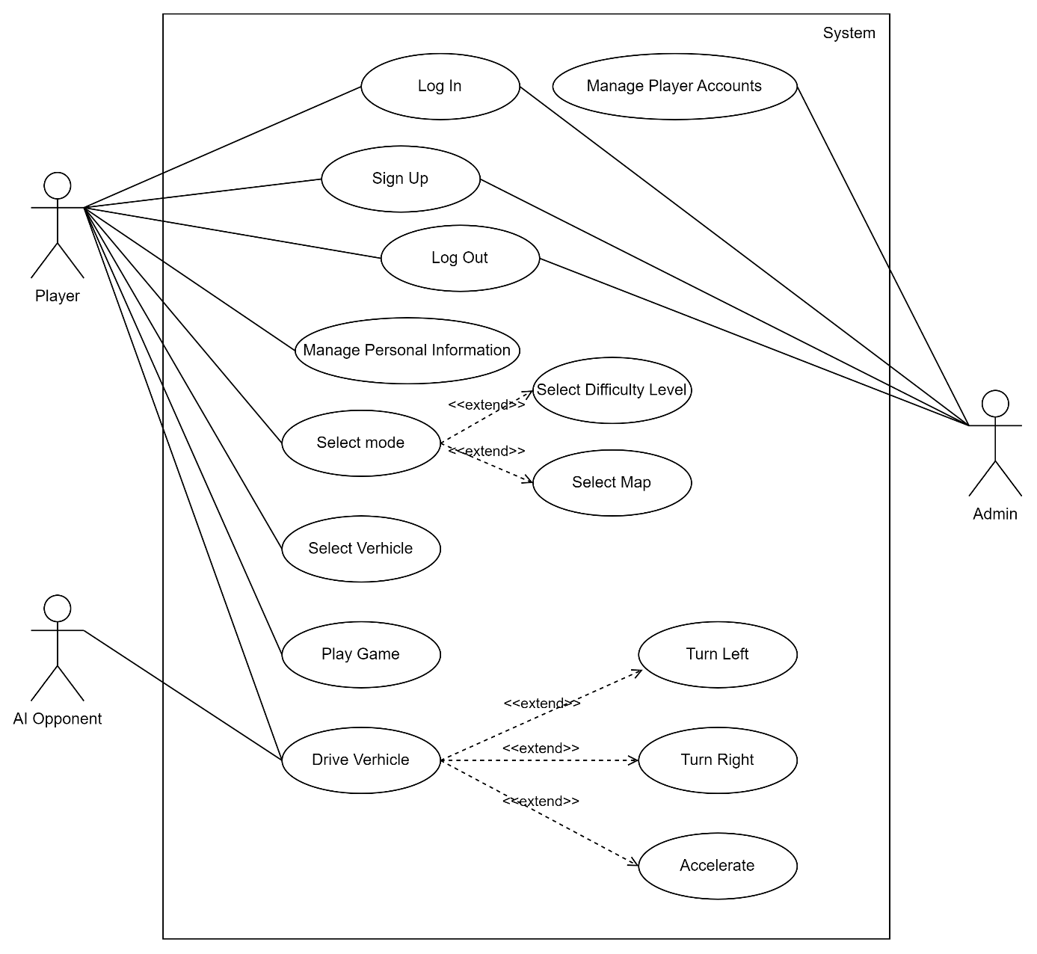

Figure 2‑1: Biểu đồ ca sử dụng tổng quát

### Quản lý tài khoản người chơi

* Biểu đồ ca sử dụng của module Quản lý tài khoản người chơi

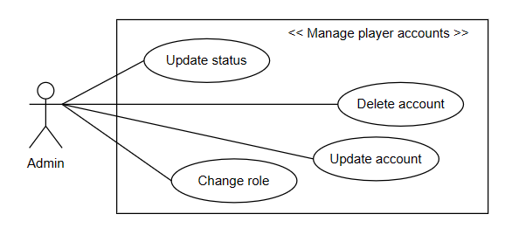

Figure 2‑2: Biểu đồ module quản lý tài khoản người chơi

### Quản lý thông tin cá nhân

* Biểu dồ ca sử dụng của module Quản lý thông tin cá nhân

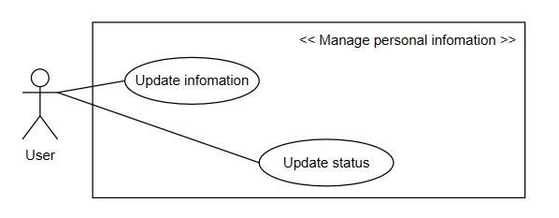

Figure 2‑3: Biểu đồ module quản lý thông tin cá nhân

## Đặc tả các ca sử dụng

### Đăng ký

* Tác nhân: Người dùng
* Mục tiêu: Để tạo tài khoản
* Điều kiện tiền tố: Người dùng chưa có tài khoản
* Điều kiện hậu tố: Tài khoản được tạo và thông báo đến người dùng

|  |  |
| --- | --- |
| Action of actor | Action of system |
| 1.Người dùng nhấn vào nút Đăng ký ở giao diện đăng nhập | 2.Hệ thống hiển thị form đăng ký |
| 3.Người dùng nhập thông tin vào form đăng ký |  |
| 4.Người dùng nhấn nút “Đăng ký” | 5.Hệ thống kiểm tra thông tin và thông báo cho Người dùng |

### Đăng nhập

* Tác nhân: Người dùng
* Mục tiêu: Để sử dụng ứng dụng
* Điều kiện tiền tố: Người dùng đã có tài khoản tài khoản
* Điều kiện hậu tố: Truy cập vào trang chủ ứng dụng

|  |  |
| --- | --- |
| Action of actor | Action of system |
| 1.Người dùng chuyển đến giao diện đăng nhập | 2.Hệ thống hiển thị form đăng nhập |
| 3.Người dùng nhập thông tin vào form đăng nhập |  |
| 4.Người dùng nhấn nút “Đăng nhập” | 5.Hệ thống kiểm tra thông tin, nếu chính xác sẽ chuyển đến trang chủ ứng dụng, nếu không thì thông báo lỗi |

### Đăng xuất

* Tác nhân: Người dùng
* Mục tiêu: Thoát khỏi ứng dụng
* Điều kiện tiền tố: Người dùng đã đăng nhập
* Điều kiện hậu tố: Không có

|  |  |
| --- | --- |
| Action of actor | Action of system |
| 1. Người dùng bấm vào nút Đăng xuất trên góc phải màn hình | 2.Hệ thống xác nhận yêu cầu và hiện thị giao diện trang chủ |

### Chọn chế độ

* Tác nhân: Người dùng
* Mục tiêu: Cho phép người dùng chọn chế độ khó để có thể vượt qua hơn
* Điều kiện tiền tố: Người dùng đã đăng nhập vào game
* Điều kiện hậu tố: Không

|  |  |
| --- | --- |
| Action of actor | Action of system |
|  | 1.Nếu người dùng đã đăng nhập, hệ thống sẽ hiện thị giao diện màn hình chính của game |
| 2.Người dùng chọn 1 trong 2 chế độ là: chơi với nhiều người hoặc đấu với AI và nhấn “Chơi” | 3.Nếu người dùng chưa chọn xe thì sẽ hiện thị thông báo lỗi còn không thì sẽ hiện thị giao diện chọn bản đồ |

### Chọn xe

* Tác nhân: Người dùng
* Mục tiêu: Đổi mới ngoại hình giúp người dùng có cảm giác mới mẻ hơn khi chơi game
* Điều kiện tiền tố: Người dùng đã đăng nhập thành công
* Điều kiện hậu tố: Người dùng đã chọn xe

|  |  |
| --- | --- |
| Action of actor | Action of system |
|  | 1.Hệ thống hiển thị giao diện chính của game tại đó người dùng chọn kiểu xe mà mình yêu thích |
| 2. Người dùng chọn xe mà mình yêu thích | 3.Hệ thống xác nhận và đưa người dùng đến giao diện chọn bản đồ nếu người dùng đã chọn chế độ còn không sẽ hiện thị thông báo lỗi |

### Chọn cấp độ

* Tác nhân: Người dùng
* Mục tiêu: Để người dùng sẽ khó vượt qua ván game hơn
* Điều kiện tiền tố: Người dùng đã đăng nhập vào game
* Điều kiện hậu tố: Đã chọn độ khó và xác nhận

|  |  |
| --- | --- |
| Action of actor | Action of system |
| 2.Chọn cấp độ mà mình muốn và nhấn “Bắt đầu” để chơi | 1.Nếu người dùng đã chọn xe và chế độ chơi thì sẽ hiện thị giao diện bản đồ với các cấp độ |
|  | 3.Xác nhận yêu cầu và đưa người dùng vào ván đấu |

### Chọn bản đồ

* Tác nhân: Người dùng
* Mục tiêu: Để tạo ra sự mới mẻ và tăng tính trải nghiệm cho người dùng
* Điều kiện tiền tố: Đã đăng nhập và chọn chế độ, xe
* Điều kiện hậu tố: Đã xác nhận bản đồ mình muốn chọn

|  |  |
| --- | --- |
| Action of actor | Action of system |
| 2.Người dùng chọn bản đồ mà mình muốn | 1.Nếu người dùng đã chọn xe và chế độ chơi thì sẽ hiện thị giao diện bản đồ |
|  | 3.Xác nhận yêu cầu và đưa người dùng vào ván đấu với bản đồ đã chọn |

## Biểu đồ trường hợp sử dụng

### Biểu đồ hoạt động

* Biểu đồ hoạt động của chức năng đăng nhập

Figure 2‑4: Biểu đồ hoạt động chức năng đăng nhập

* Biểu đồ hoạt động ca sử dụng của chức năng đăng ký

Figure 2‑5: Biểu đồ hoạt động chức năng đăng ký

* Biểu đồ hoạt động ca sử dụng của chức năng chọn xe

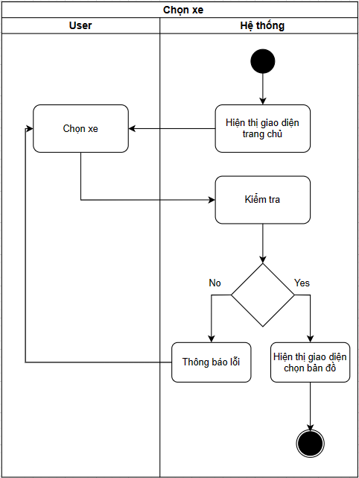

Figure 2‑6: Biểu đồ hoạt động chức năng chọn xe

* Biểu đồ hoạt động ca sử dụng của chức năng đăng xuất

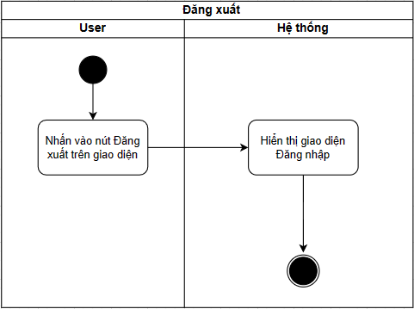

Figure 2‑7: Biểu đồ hoạt động chức năng đăng xuất

* Biểu đồ hoạt động ca sử dụng của chức năng chọn chế độ

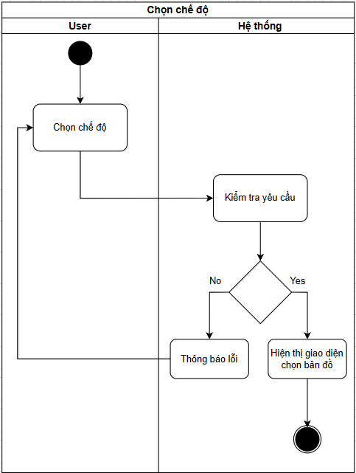

Figure 2‑8: Biểu đồ hoạt động chức năng chọn chế độ

* Biểu đồ hoạt động ca sử dụng của chức năng chọn bản đồ

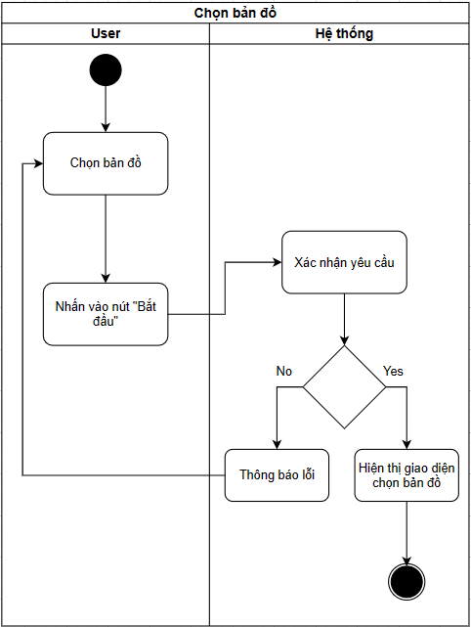

Figure 2‑9: Biểu đồ hoạt động chức năng chọn bản đồ

### Biểu đồ trình tự

* Biểu đồ trình tự ca sử dụng của chức năng đăng nhập

Figure 2‑10: Biểu đồ trình tự chức năng đăng nhập

* Biểu đồ trình tự ca sử dụng của chức năng đăng ký

Figure 2‑11: Biểu đồ trình tự chức năng đăng ký

* Biểu đồ trình tự ca sử dụng của chức năng chỉnh sửa thông tin cá nhân

Figure 2‑12: Biểu đồ trình tự chức năng chỉnh sửa thông tin cá nhân

# CHƯƠNG TRÌNH DEMO

## Trang chủ ứng dụng trò chơi

Trang chủ của ứng dụng trò chơi là trang đầu tiên khi mà người chạy ứng dụng game. Ở trang này chứa các thao tác tổng quát của trò chơi.

Giao diện bao gồm:

* Phần chọn xe đua
* Chọn chế độ: Nhiều người chơi và Luyện tập với AI
* Nút cài đặt để mở phần cài đặt trò chơi
* Nút “Play Game” để chơi game

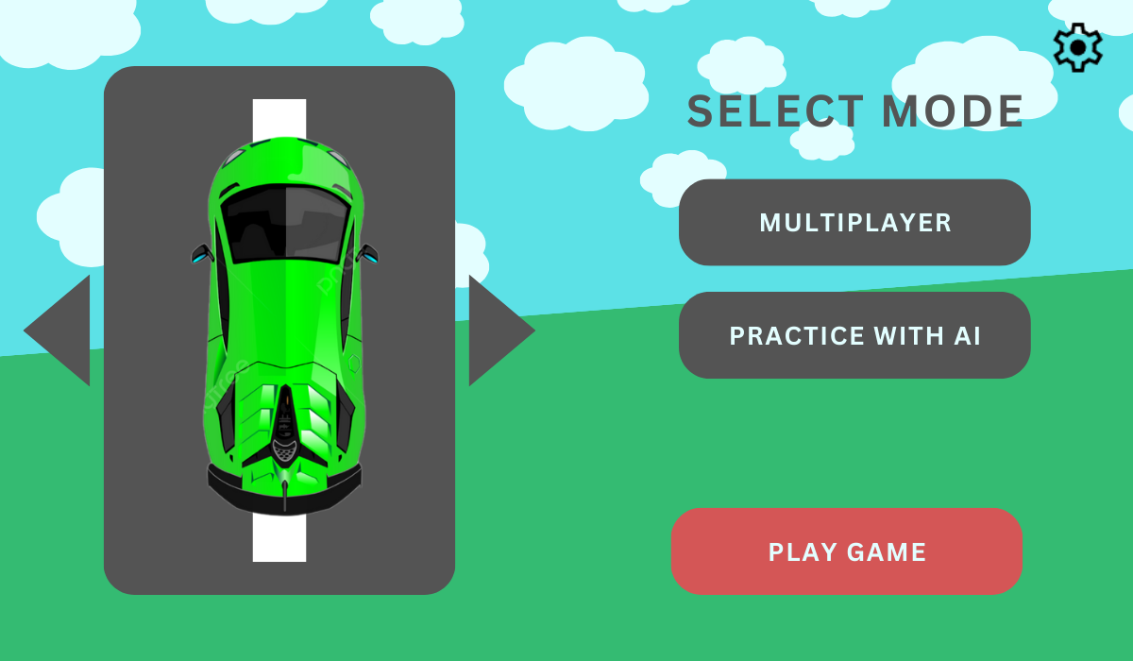

Figure 3‑1: Trang chủ ứng dụng game

## Trang chọn bản đồ

Trang chọn bản đồ là trang để người chơi lựa chọn bản đồ cho ván đua. Người chơi sử dụng hai nút mũi tên để tiến hành lựa chọn bản đồ.

Sau khi chọn xong bản đồ ưng ý thì bấm nút “Join Now” để tham gia vào cuộc đua.



Figure 3‑2: Giao diện trang chọn bản đồ

## Giao diện ván đấu

Trong ván đấu bao gồm bản đồ đã chọn, các xe của người chơi và đối thủ. Ở góc phải phía dưới màn hình là hình ảnh của người chơi đang điều khiển phương tiện dựa theo cử chỉ tay.

Người chơi sử dụng hai ngón tay trỏ để điều khiển hướng đi của xe bằng cách dựa theo góc lệch của đoạn thẳng nối hai ngón tay so với phương ngang trong mặt phẳng màn hình.

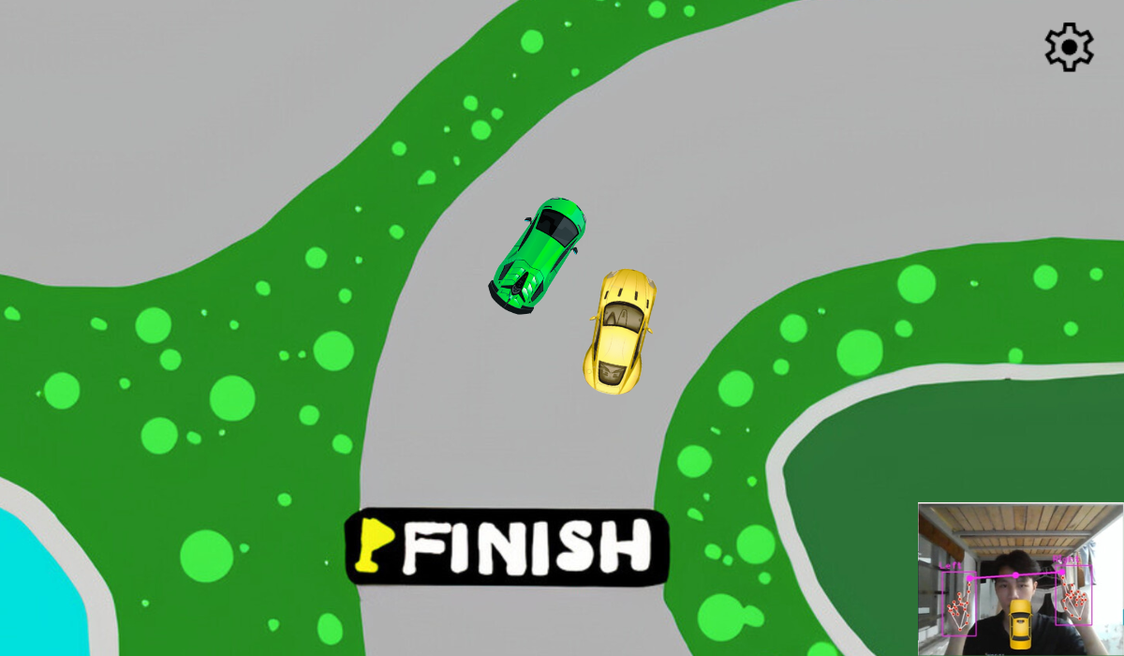

Figure 3‑3: Người chơi đang điều khiển ván đấu

# KẾT LUẬN

* Kết quả đạt được:

Sau khi được va chạm và trải nghiệm trong môi trường làm việc nhóm với các công nghệ mới thì chúng em đã thành công xây dựng sản phẩm với độ hoàn thiện gần như 90%, do còn thiếu sót nhiều kiến thức đến từ các môn học năm sau nên chúng em vẫn chưa thể chạm đến cột mốc 100%, cụ thể như sau:

* + - Hoàn thành cơ bản mục tiêu đề ra
    - Đồ họa trò chơi hấp dẫn
    - Chế độ nhiều người chơi
    - Ứng dụng AI để xây dựng đối thủ tập luyện cho người chơi

Bên cạnh đó, Bài tập lớn này đã cho chúng em cơ hội được tiếp cận gần hơn với mục tiêu sau này, sau đợt này chúng em đã học hỏi được những kĩ năng sau đây:

* Kĩ năng teamwork hiệu quả
* Kĩ năng giao tiếp, trình bày
* Kĩ năng làm báo cáo
* Kĩ năng cận chuyên sâu về ngôn ngữ lập trinh
* Hạn chế và phương hướng phát triển:
  + Hạn chế
    - Chưa có tương tác giữa các người chơi
    - Chưa đa dạng bản đồ và phương tiện
    - Chưa đa dạng lối chơi
  + Phương hướng
    - Cho phép người chơi tương tác với nhau qua trò chơi
    - Tiếp tục cải thiện hiệu suất
    - Đa dạng hóa bản đồ và phương tiện
    - Đa dạng hóa lối chơi

Một lần nữa chúng em xin cảm ơn thầy Nguyễn Thanh Cẩm đã đồng hành cùng chúng em trong suốt chặng đường thực hiện đề tài này. Những kỹ năng mà chúng em đã học hỏi được sẽ là một trong những hành trang không thể thiếu để chúng em có thể bước tiếp trên con đường sự nghiệp của mình sau này.

# TÀI LIỆU THAM KHẢO

[1]: <https://vi.wikipedia.org>

[2]: <https://vtc.edu.vn/lap-trinh-game-la-gi>

[3]: <https://viettelstore.vn/tin-tuc/visual-studio-code-la-gi>

[4]: <https://aws.amazon.com/vi/what-is/python/>